苏教版二年级数学下册第六单元《两、三位数的加法和减法》学校:___________姓名：___________班级：___________等级：___________

一、选择题（将正确答案的序号填在括号里)（10分)
1．（2分）如果＋49＝512－207，那么里应填( )。
A．305 B．463 C．256
2．（2分）一辆自行车305元，一盏台灯92元，买这两样东西大约要带( )。
A．400元 B．300元 C．390元
3．（2分）“求比486少98的数是多少？”列式正确的是（ ）。
A．486+98 B．486﹣98 C．98+486
4．（2分）478+281，下面说法错误的是（ ）。
A．它们的和比1000大一些
B．它们的和大约等于760
C．不到500，281不到300，它们的和不到800
5．（2分）小云家买了一台彩电花了1300元钱，小东家买的彩电比小云家贵500元钱，小东家的彩电（ ）元钱。
A. 900 B． 1350 C．800 D．1800
二、填空题（共30分)
6．（2分）已知387＋275＝662，那么662－387＝________，662－275＝________．
7．（2分）括号里最大填多少？
36+（ ）＜100 260-（ ）＞97
8．（1分）两个数先相加，一个数增加9，另一个数增加18，和 ．[来源:学科网ZXXK]
9．（1分）城关小学开展“我是环保小卫士”活动．三（1）班同学捡了369个废弃塑料袋，三（2）班捡了441个，两班一共捡了 个废弃塑料袋．
10．（4分）在“ ”里填上“＜”“＞”“=”。[来源:学|科|网]
280＋300 280＋30
6400－400 6300－400
750＋40 40＋750
960－80 960－100
11．（8分）接龙。
15+62=（ ）+146=（ ）-25=（ ）+192=（ ）
357-148=（ ）+102=（ ）-57=（ ）+168=（ ）
12．（1分）一个加数增加170，另一个加数减少170，和________（填“增大”、“减少”或“不变”）。
13．（5分） 312+219 123+317 192+459 627-496 169-132
（ ）＞（ ）＞（ ）＞（ ）＞（ ）
14．（6分）
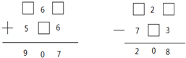
三、判断题（对的打“√”，错的打“×”)（10分)
15．（2分）减法只能用加法验算，加法只能用减法验算。（ ）
16．（2分）两个加数都是360，和是720。（ ）
17．（2分）最大的四位数比最小的三位数多1。（ ）
18．（2分）716＋313＝1029。（ ）
19．（2分）900－405＝900－400－5。（ ）
四、计算题（共19分)
20．（6分）口算。
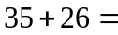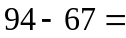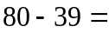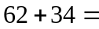
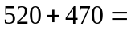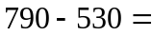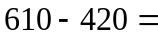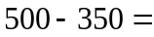
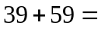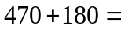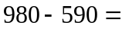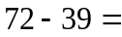
21．（10分）用竖式计算，并验算。
345＋284＝ 728＋162＝

617＋135＝ 534＋59＝

22．（3分）看图列式计算。
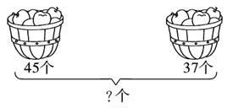
[来源:学|科|网Z|X|X|K]

五、连线题（3分)
23．（3分）连一连
503-379 246
800-544 605
348+257 124
六、改错题（6分)
24．（6分）森林医生。（对的画“√”，错的画“×”并改正）
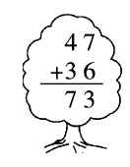（ ）
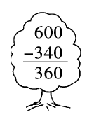（ ）

七、解答题（共22分)
25．（3分）760加上800与680的差，和是多少？

26．（4分）法国巴黎战神广场上的埃菲尔铁塔总高约324米，上海的东方明珠电视塔高约468米，东方明珠电视塔比埃菲尔铁塔高多少米？

27．（6分）便民超市运进苹果109箱，运进桃子比苹果少25箱，运进桃子多少箱？两种水果共运进多少箱？

28．（4分）小林家养了139只黑羊，121只白羊， 卖出158只，还剩多少只？

29．（5分）用数字0～9组成下面的加法算式，每个数字只许用一次，现已写出3个数字，请把这个算式补充完整．
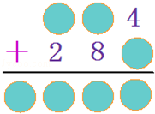

参考答案
1．C
2．A
3．B
4．A
5．D
6．275 387
7．63 162
8．27[来源:学&科&网Z&X&X&K]
9．810
10．﹥，﹥，=，﹥
11．77 223 198 390 209 311 254 422
12．不变
13．192+459 312+219 123+317 627-496 169-132
14．
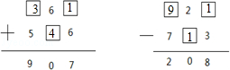

15．×
16．√
17．×[来源:Zxxk.Com]
18．√
19．正确
20．61 27 41 96 990 260 190 150 98 650 390 33
21．629；890；752；593（竖式及验算略）
22．45+37=82
23．见解析
24．×改正：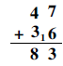
×改正：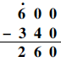
25．和是880．
26．东方明珠电视塔比埃菲尔铁塔高144米
27．84箱 193箱
28．102只
29．见解析

